Работа с родителями в рамках проекта «Занимательные игры Почемучек»

Приложение № 1
Название игрушки: Лягушонок Кваки»
Номинация: учебно - наглядное пособие.
Название проекта: «Занимательные игры Почемучек».
Цель: создание условий для формирования у детей дружелюбия, взаимопомощи, познавательного интереса вместе с игрушечным персонажем.
Задачи:
- использовать игровые приемы при проведении с детьми игр - экспериментов;
- расширить поле сюрпризных моментов, проблемных ситуаций, использования художественного слова при организации работы детей с водой и песком.
Использованные материалы: ткань разного цвета, выкройка игрушки, синтепон или вата, нитки, иголка, пуговицы.
Возможности использования:
- при проведении режимных процессов, как сюрпризный момент или игровая мотивация;
- при организации игр с водой и песком, как сюрпризный момент или мотивация;
- при чтении художественной литературы;
- для оформления проектного уголка, центра воды и песка

Приложение № 2

Буклет: «Занимательные игры Почемучек»

Приложение № 3

«Наливаем, выливаем, наблюдаем, сравниваем»
Воду можно наливать в различные емкости. Естественно, только пластмассовые (можно использовать баночки и бутылочки разного размера, фасона, вида, фактуры, объема). Сравнивайте количество воды в сосудах похожей формы, но разного размера. И, наоборот, близких по размеру, но разной формы. Разные по прозрачности-непрозрачности. Используйте в качестве мерки третий сосуд (прозрачный), сделав на нем отметки маркером и выливая туда воду из первых двух по очереди.
Попробуйте сосчитать, сколько маленьких стаканчиков "поместится" в большую бутылку (для заполнения бутылки используйте воронку). А если вылить потом обратно в стаканчики? Будут ли они все заполнены? Или вода в бутылке останется?
Спросите у ребенка, что будет, если опускать пустую незакрытую бутылку целиком под воду. Она заполниться или останется пустой? Бутылку можно погружать под воду, держа разными способами: горизонтально, под наклоном или вертикально (вверх горлышком или вниз).
А если ее закрыть и опускать в воду? Возьмите пустую пластмассовую бутылку, завинтите крышку и бросьте в воду. Она будет плавать горизонтально на поверхности воды. Пусть ребенок попробует опустить ее ко дну и удержать там.
Потом откройте крышку, наполните бутылку водой до половины, закройте и пустите в воду. Она будет плавать под наклоном. Та часть, которая заполнена, будет под водой.
Потом налейте бутылку до верха, закройте крышкой. Она будет тонуть в воде. Если вы заполните не до самого верха, то над водой останется самый кончик бутылки, где нет воды. Тот же самый опыт проделайте с коробочками от киндер-сюрпризов.
Переверните две заполненных под водой бутылки и постепенно вытаскивайте из воды. Одну оставьте погруженную горлышком, а другую постепенно вытаскивайте дальше. Понаблюдайте, что будет происходить.
В крышке одной из бутылок, желательно сделанной из мягкого пластика, проделайте небольшую дырку. У вас получится обыкновенная брызгалка, может быть, помните, раньше дети брызгались друг в друга из таких на улице. Научите малыша наливать в нее воду, сжав бутылку и погрузив кончик в воду. И разрешите ему вдоволь побрызгаться в ванной, занавесив шторки.
В стенках любой пластмассовой бутылки (лучше брать бутылки из плотного пластика) можно сделать дырки. Их делают ножницами: протыкают дырку и проворачивают ножницы вокруг себя. Это может быть одна дырка (любого размера, а лучше, если будут разные на разных бутылках): наверху, внизу или посередине.
Или несколько (все одинакового или каждая своего размера): в ряд горизонтально, то есть по кругу, на любой высоте, на любом расстоянии друг от друга,
в ряд вертикально,
в ряд по спирали,
снизу доверху вокруг всей бутылки (только такие дырки надо делать маленькими, проколов гвоздем),
расположенные хаотично по всей поверхности бутылки.
Можно делать отверстия в дне бутылок или банок (одну или несколько - одинакового или разного размера).
Поэкспериментируйте с такими бутылками: наливайте в них воду из-под крана (попробуйте делать это под разным напором), погружайте их под воду (можно попробовать заткнуть рукой горлышко), а потом доставайте и смотрите, как вода выливается через дырки, и в какой момент она перестает выливаться. По-разному смотрятся прозрачные и непрозрачные бутылки

Приложение № 4

Игра в песке развивает
Когда, ребенок играет в песке, роет норки, ищет в нем что- либо, он развивает мелкую моторику рук. Делая куличики, строя башенки различной формы, малыш знакомится с различными формами. Насыпая песок то в большие, то в маленькие формочки, малыш знакомится с объемом, а также развивает глазомер.
Играя в песочнице, ребенок открывает в себе творческую жилку. Ведь так удобно рисовать на песке! разгладил ладонью и у тебя уже готовый холст, вместо кисточек для рисования – пальцы. И вот, любая задумка, творческая идея может быть воплощена на песочном холсте. У детской фантазии нет пределов!
Строя песочные замки, ребенок создает свой собственный сказочный мир. Но с другой стороны, малыш учится работать, ставить перед собой определенные цели и достигать их. Даже если с первого раза и не получается домик, кроха попробует еще и еще, и у него обязательно все выйдет. Город построенный малышом, поразит вас. Вы увидите, насколько удивительно богата детская фантазия. А когда детский город заселят игрушки, машинки, зверюшки, он оживет, игра для маленького непоседы станет еще интереснее. Тогда вы за уши не оторвете своего ребенка от этой забавной и развивающей игры.

ОРУДИЯ ТРУДА
Для игры в песке существует два вида «инструментов».
- Купленные в магазине.
- Прежде всего это - специальные пластмассовые наборы для игры. Они, как правило, состоят из ведерка, лопатки, ситечка, грабелек и различных формочек и леечек для воды.
- Для игры в песке пригодится детская посудка, различные пластиковые и резиновые зверюшки, пупсики (те, кто будет жить в песочном городке), машинки, а так - же пластиковые грузовики с большим кузовом (они пригодятся для перевозки песка) или экскаватор, чтобы рыть пещеры и туннели.
- Самодельные.
- Тут вариантов великое множество: баночки из под йогуртов, десертов или другая тара различного объема и цвета. Ребенку будет очень интересно, если емкости окажутся еще и различной формы.
- Не выбрасывайте пластиковые бутылки- для них тоже найдется применение. Отрежьте нижнюю часть – получится емкость для песка, а верхнюю с закрученной крышкой можно использовать в качестве мензурки. Вырежьте верхнюю часть в виде лопатки, ей удобно насыпать песок. Пластиковые бутылки можно наполнить водой и использовать для увлажнения песка.
- Пробейте гвоздиком несколько дырок в крышке бутылки из- под шампуня или 200- граммовой емкости из- под воды, и получится замечательная леечка. Этой лейкой можно увлажнять песок. Ведь из слишком сухого песка не слепить ни домик, ни тортик!
- Ведерко из под мороженного или майонеза нам тоже пригодится. Расскажите ребенку и покажите, как играть со всеми этими инстументами, ему обязательно понравится.
- Кроме всего этого вам понадобятся различные палочки, зубочистки, старые зубные щетки- ими так удобно рисовать на песке.

Приложение № 5
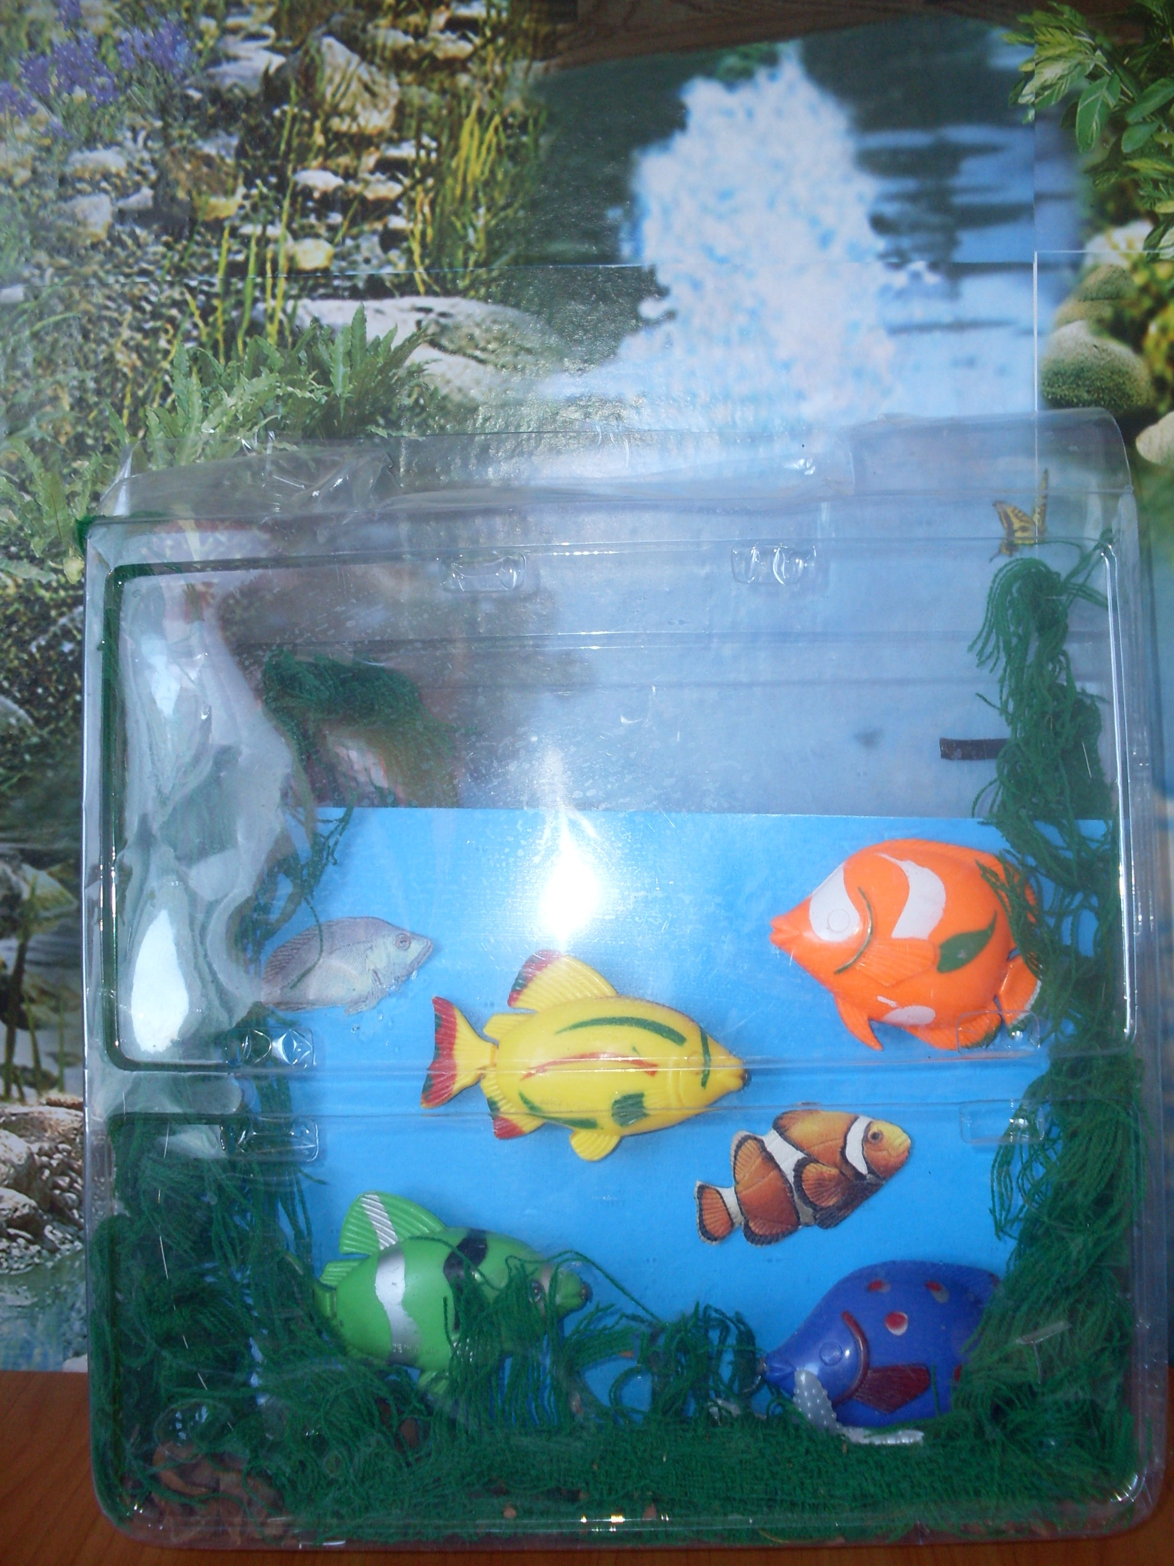

Приложение 6

Развивающие игры с песком и водой для детей в возрасте от 1 года до 3 лет
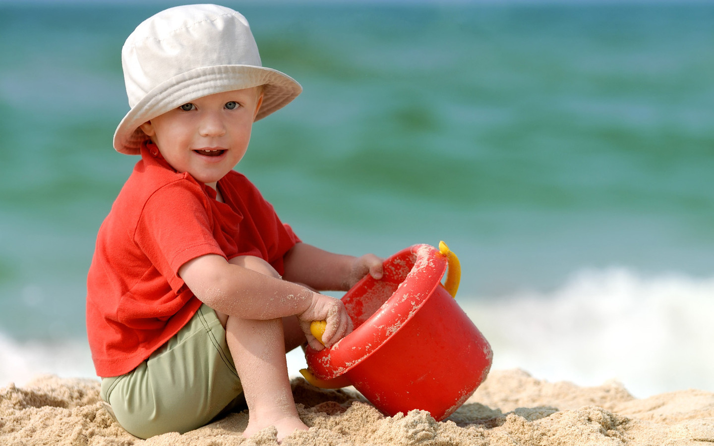
Игры с водой и песком относятся к наиболее древним забавам человечества.
И до сих пор они доставляют удовольствие и детям и взрослым.
Но это не только развлечение. Занятия с песком и водой очень полезны для здоровья. Обратите внимание на то, как детям нравиться трогать песок, пересыпать его ручками и совочком, с какой радостью они плещутся в воде. Это благотворно влияет на психику,успокаивает, создает умиротворенное настроение, гасит негативные эмоции. Играя с песком и водой, дети познают окружающий мир, знакомятся со свойствами веществ, учатся терпению и трудолюбию. Игры с водой и песком помогают развить мелкую моторику, координацию движений, дают представление о таких понятиях, как “много-мало”, “быстро-медленно”, “короткий-длинный”, “высокий-низкий”. При игре в песке с формочками или другими предметами, можно изучать цвета, геометрические фигуры и формы.
Для игр в песке (песочнице) и воде вам потребуются различные игрушки, например: лейка, ведерко, совок, грабли, сито, формочки и др. Все эти предметы можно купить в магазине, но при желании можно сделать самим. Бутылки от воды, стаканчики от йогурта, крышки от бутылок, ведерки из под майонеза и т.д. – всё это вам пригодится для игрушек-самоделок. И поверьте, с такими игрушками дети играют не с меньшим удовольствием, чем с покупными.
Играя с ребенком, проявляйте больше фантазии и выдумки, тем самым вы стимулируете развитие творческих способностей ребенка.

Игры с песком в песочнице
1 Песочные человечки. Рисуем ручками на песке
Для того чтобы нарисовать на песке человечков, сначала разровняйте его ладонью. Нарисуйте человечка сами, потом возьмите пальчик ребенка и нарисуйте его пальчиком. После этого предложите малышу нарисовать человечка самостоятельно. Впоследствии, собираясь идти играть в песочницу, можно сказать ребенку:
“Мы идем в гости к песочным человечкам” или ”Мы идем играть с песочными человечками”.
Смешные человечки
В песочнице живут
И без горячей печки
Куличики пекут.
“Мы пришли в гости к песочным человечкам и будем вместе с ними играть. Давай нарисуем на песке самих песочных человечков. Вот они какие!”

2 Игрушки-потеряшки. Ищем игрушки в песке
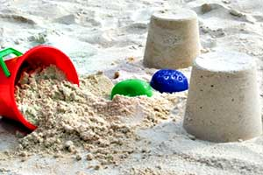
Где ж у нас игрушки:
Куклы да зверюшки?
Зайка с мишкой на полу,
Кукла новая в углу,
Яркий мячик под столом,
А матрешки под окном!
Мы еще не наигрались,
А игрушки разбежались!
Наши игрушки, наверно, взяли песочные человечки, чтобы немножко поиграть. Давай найдем игрушки в песке.
Возьмите небольшие пластмассовые игрушки и спрячьте в песок так, чтобы ребенок их не видел. Предложите ему по очереди найти эти игрушки. Пусть малыш попробует на ощупь определить форму той игрушки, которую надо вытащить из песка. Например, предложите ему достать из песка куколку, а потом мишку (лошадку, зайчика и т. д.). Если ребёнок достал не то, что вы просили, спрячьте игрушку обратно в песок, и пусть малыш попробует ещё раз. Для начала можно облегчить задачу, попросив ребёнка просто найти все игрушки в песке.
Также в процессе игры можно изучать геометрические фигуры: «Найди в песке шарик (кубик, колечко и т. д.)»
3 Маленький художник. Рисуем пальчиками на песке и на снегу
На листочке из альбома
Я всегда рисую дома,
А на улице могу —
На песке и на снегу.
На снегу мы можем рисовать только зимой, зато на песке — и весной, и летом, и осенью. Для того чтобы было удобно рисовать на песке, надо его увлажнить. Можно взять с собой на прогулку бутылку с водой, а также прямоугольную дощечку или лопатку, чтобы разравнивать песок и стирать рисунки. Рисовать на песке лучше всего пальчиком, но можно и палочкой.
С помощью песочных рисунков ребёнку будет интереснее и легче запоминать геометрические фигуры. Например, из треугольника и квадрата (прямоугольника) получается домик, из кружка с лучиками — солнышко.

4 Матрёшки. Выкладываем на песке контуры предметов и геометрических фигур из камешков и других природных материалов (шишки, желуди)
У хорошеньких матрёшек
Сарафанчики в горошек,
Бусы разноцветные,
Издали приметные.
Для того чтобы сделать бусы для матрёшки, вам понадобятся мелкие камешки (жёлуди, шишки и т. п.). Нарисуйте на песке кружок и попросите ребёнка выложить камешки по его контуру. Это и будут «бусы для матрёшки». Таким же способом можно изобразить и саму матрёшку: нарисовать её контур на песке и выложить камешками.
Можно знакомить малыша с геометрическими фигурами, выкладывая камешки по контуру треугольника, квадрата, прямоугольника, круга, овала, трапеции, ромба.

5 Козлик. Стоим высокие и низкие горы из песка
Строим горы из песка,
Над горами облака.
Скачет козлик по горам:
Тут и там, тут и там!
Горы бывают высокие и низкие. Козлик прыгает с горки на горку, стучат его копытца: «тут и там, тут и там». Сначала насыпьте совочком песок в большое и маленькое ведёрко, а затем высыпьте его так, чтобы получились «высокая гора» и «низкая гора». Можно делать горки разной высоты с помощью формочек и баночек. Затем возьмите «козлика». Это может быть пластмассовая игрушка, камешек или шишка. Пусть ребёнок переносит «козлика» с «высокой горки» на «низкую» и наоборот в соответствии с вашими командами. Главное для малыша в этой игре — научиться определять, какие горки высокие, а какие низкие.

6 Речка и ручеёк. Строим широкие и узкие канавки в песке
Вот большая река —
Широка, глубока,
А вот малый ручеёк —
Не широк, не глубок.
Большим, широким совочком выкопайте в песке «реку». Маленьким, более узким совочком — «ручеёк». Можно налить в них воды. Если у вас есть игрушечные кораблики (лодочки) разного размера, попросите малыша большой кораблик пустить в «реку», а маленький — в «ручеёк». А лучше всего вместе с ребёнком сделать несколько корабликов (больших и маленьких) из бумаги или коры дерева. Можно также использовать «подручные средства», например щепочки разной длины.
Играя с песком и водой, вы постепенно знакомите малыша с такими понятиями, как «высокий—низкий», «большой—маленький», «широкий—узкий», «длинный-короткий».

7 Мышонок. Прячем ладошки в песок, а потом находим
Ночь на дворе,
Мышонок в норе.
Норка в песке,
Дверь на замке.
Ночь позади.
Мышонок, выходи!
В эту игру хорошо играть летом на песчаном пляже, но можно и в чистой песочнице. Предварительно убедитесь, что в песке нет битого стекла и других острых предметов. «Ночь на дворе, мышонок в норе» — малыш засовывает ладошку поглубже в песок. «Норка в песке, дверь на замке» — потихоньку счищайте песок с его ладошки, стараясь не коснуться её («не потревожить мышонка»). Ладошка очищена от песка — «Ночь позади. Мышонок, выходи!» Отряхните с ладошки ребёнка остатки песка — «Вот он, мышонок!» Потом можно поменяться ролями: теперь пусть ваша ладонь находится в песке, а ребёнок пытается осторожно освободить её от песка.

8 Песочные часы. Опыты с песком – “быстро-медленно”.
Знают часики у нас,
Что нам делать каждый час:
«Динь-динь-динь! Пора вставать!
Тик-тик-так! Пора гулять!
Ночь пришла. Бим-бом-бим-бом!
Спи скорее сладким сном!»
А бывают точные,
Часики песочные.
Вам понадобятся две воронки — большая и маленькая. Их можно сделать своими руками. Возьмите две пластиковые бутылки разного размера, отрежьте у них донышко — и воронки готовы. Можно из большого и маленького листа плотной бумаги свернуть два конуса, на конце которых сделать отверстия. Желательно, чтобы воронки были разного размера, для того чтобы объяснить малышу, почему из одной воронки песок высыпается быстрее, чем из другой. Для наглядности можно попробовать наполнить сразу обе воронки и одновременно приподнять их — из одной песок уже высыпался, а из другой всё ещё сыплется. Пусть малыш попробует самостоятельно провести опыты, позвольте ему вдоволь поиграть с воронками.

9 Тигр в клетке. Зоопарк в песочнице. Учимся определять контур предметов и по контуру выставлять предметы (палочки, веточки)
У тигра страшные клыки
И когти очень велики,
Но не боятся тигра детки…
А потому что тигр в клетке!
Для того чтобы «посадить тигра в клетку», вам понадобятся веточки или тонкие палочки. Нарисуйте на песке контур клетки: прямоугольник, квадрат или круг. Предложите малышу по этому контуру втыкать в песок палочки (веточки). Так у вас получится «клетка для тигра». В неё можно посадить маленького игрушечного тигра или другого «хищника». Животных можно сделать из желудей или шишек. При желании вы можете устроить в песочнице целый зоопарк.

10 Поварёнок. Учимся пользоваться формочками
Ну-ка, повар, наш дружок,
Испеки нам пирожок!
Для мишки-топтыжки —
Медовые коврижки,
Для белочки-вертушки —
Сладкие ватрушки.
А для ребятишек —
Пончиков да пышек!
Предложите ребёнку вылепить из мокрого песка разную «выпечку»: овальные «пирожки», круглые «булочки», «рогалики» в виде полумесяца, «пышки» (лепим круглую «булочку», а посередине делаем вмятину). Пусть ребёнок угостит своей «выпечкой» кукол, игрушечных зверушек. Для этой игры можно использовать формочки.

11 Железная дорога. Развиваем абстрактное мышление. Учимся строить дороги, туннели, мостики
Удивляются верблюды:
Что за диво, что за чудо?
Мчится поезд по пескам —
Кто-то едет в гости к нам!
Это северный олень,
Белый мишка и тюлень.
День в пустыне очень жаркий —
Привезли они подарки:
Пять коробочек снежков
Да сосулек пять мешков,
Эскимо отличное,
Сладкое, клубничное,
Для маленьких тушканчиков —
Вафельных стаканчиков.
Предложите ребёнку построить в песочнице железную дорогу. Нарисуйте на песке две параллельные линии на небольшом расстоянии друг от друга («рельсы»). Попросите малыша «уложить шпалы», то есть небольшие щепочки, палочки или веточки примерно одинаковой длины положить друг за другом поперёк «рельсов». Можно покатать по железной дороге маленький лёгкий паровозик или машинку. Также из влажного песка можно сделать гору. В её основании совочком выкопайте туннель и проведите через него «железнодорожный путь». Выкопайте канавку, перекиньте через неё дощечку («мостик»), а по сторонам «железной дороги» воткните в песок веточки («деревья»).

12 Следы на песке. Учимся узнавать отпечатки на песке (находить где чей контур) с последующим обыгрыванием
Кто оставил на песочке
Эти разные следочки?
Может, это был зайчишка?
Может, котик пробегал?
Ну а, может, воробьишка
С мышкой польку танцевал?
Предложите малышу оставить на песке отпечаток своей ладошки. Желательно. чтобы песок был влажным, ровным. Возьмите разные предметы (например, формочки, игрушки, баночки) и прижмите их к песку, делая «оттиск». Посмотрите, что у вас получилось. Также можно палочкой обвести ладошку (формочку, игрушку) по контуру. Сначала сделайте это сами, потом возьмите ручку малыша в свою руку и обведите ладошку или предмет вместе. Этот контур можно дорисовать, превратив в забавную фигурку, выложить камешками или воткнуть по контуру палочки.

13 Стадион. Играем в игрушечный футбол, волейбол, хоккей. Стараемся попасть в ворота, не разрушив их
Вот идёт футбольный матч,
Высоко взлетает мяч.
Гол забит! Ура, ура!
Продолжается игра.
Устройте в вашей песочнице маленький «стадион». Чтобы слепить «футбольные ворота», сначала сделайте из мокрого песка заборчик. Зажмите песок ладонями так, чтобы получилась невысокая стеночка. Теперь сделайте «ворота» в виде буквы «П». Небольшим совочком можно загонять в ворота маленький резиновый или пластмассовый шарик. Можно поиграть и в «волейбол». Слепите длинную стенку. По обе стороны от неё расставьте «игроков» — мелкие игрушки. Перебрасывайте шарик через песочную стенку, стараясь не повредить её. Шарик для «волейбола» можно сделать из фольги.

14 Песочный праздник. Закрепляем все навыки по работе с песком, которым научился ребенок
Отмечает детвора
Праздник — день рожденья!
Лепим с самого утра
Песочное печенье,
Торт песочный для затей
Ярко украшаем
И в песочницу детей
В гости приглашаем.
Устройте с малышом праздник для песочных человечков. Теперь все ваши умения вы можете применить для того, чтобы сделать «торт». Слепите из песка основу (круглую или квадратную), вокруг выложите камешки, листики, нарисуйте на ней узоры, воткните палочки («свечки»). Саму песочницу можно украсить цветами и веточками. Пригласите на праздник знакомых малышей с родителями, бабушками и дедушками. Можно устроить соревнования: кто быстрее сделает «торт», у кого получится самый большой «торт», кто за определённое время сделает самую высокую горку или стенку из песка, кто вылепит больше всех куличиков и т.

Приложение № 7

ИГРЫ С КРУПОЙ

Игры с крупой — отличный способ помассировать пальцы и улучшить глазомер. У этого материала есть еще одно неоценимое достоинство — оказывать помощь детям с нарушениями речевого развития, а также малышам, которым трудно концентрировать свое внимание.
Развивающие игры с крупой в 3 года.
Прежде всего, сделаем кое-какие приготовления.
- Тряпичные мешочки (или разноцветные носочки самого маленького размера);
- несколько мисочек, крышек и коробочек (из-под йогурта, творожка);
- 1-2 ярких подноса;
- ситечко, ложка;
- клей, картон, пластилин.
А теперь — за дело!
1. Фасолевые ванны.
В миску или коробку насыпьте фасоль (горох), бросьте туда мелкие игрушки и размешайте.
Задание для малыша — запустить руки в фасоль и искать игрушки.
Если ребенок уже говорит, попросите его на ощупь определить и назвать, что спряталось в фасоли.
То же самое можно сделать, положив в емкость с манной крупой несколько фасолин. Малыш нащупывает их пальчиками и выкладывает в мисочку. А мама громко считает находки до тех пор, пока все фасолины не будут найдены.

2. Узоры на подносе.
Тонким равномерным слоем рассыпьте по подносу манку или муку. Проведите по крупе пальцем. Получится яркая контрастная линия.
Учите ребенка рисовать. Пусть изобразит солнышко, елочку, домик с крышей, простой орнамент.
На свободном подносе покажите малышу, как щепоткой насыпать крупу. Используя в дальнейшем такую технику, можно насыпать дорожки, составлять несложные рисунки или орнаменты. Для «насыпных» рисунков берут разные виды круп.

3. Волшебные мешочки.
Возьмите 10-15 маленьких мешочков и наполните их горохом, фасолью, рисом… Должно получиться по 2-3 мешочка с одним и тем же содержимым.
Предложите ребенку найти на ощупь одинаковые мешочки. Затем — угадать, что куда насыпано. В качестве наполнителя можно использовать также вату, желуди, сосновые шишки, скомканную бумагу, спички.
4. Рисуем клеем — эта игра посложнее.
Возьмите лист картона и простой трафарет, например рыбку или солнышко.
Дайте ребенку клей, пусть намажет им внутри трафарета, затем насыпьте манную крупу на намазанную поверхность, придавите. Убрав трафарет, получим «закрашенный» рисунок.
Малышу не нравится трафарет? Пусть поводит клеем по листочку как придется. Потом засыпьте этот лист манкой, придавите и стряхните лишнюю крупу. Посмотрите, что получилось!

5. Чудесные картинки.
Хотите получить контрастное изображение? Тогда будем «рисовать» разными видами крупы внутри крышечек от упаковок масла или майонеза.
Предварительно эти крышечки нужно заполнить темным пластилином.
Внутри пластилинового круга ребенок выкладывает узоры из риса, гороха, белой или пятнистой фасоли. Каждое творение уникально, а собрав их в «серию», вы получите прекрасное украшение для дачной веранды. Разумеется, играть с песком, водой и крупами можно и другими способами.

Приложение № 8

Игры с песком и водой, их влияние на сенсорное развитие детей дошкольного возраста
Летний период – это время наиболее благоприятное для укрепления здоровья детей. Важное значение в закаливающих детский организм мероприятиях, имеют место «Игры с водой и песком». Для детей дошкольного возраста это не только увлекательное, но и познавательное событие.
Для этого необходимо создать элементарные условия для сенсорного воспитания, так как совершенствование жизненно важных психических процессов, как ощущения, восприятия, являются первыми ступенями в познании окружающего мира, играет огромное значение в процессе умственного воспитания ребёнка в младшем дошкольном возрасте. И.М. Сеченов в своих работах указывал, что способность отличать один предмет от других приобретается человеком в раннем детском возрасте. Дети начинают познавать качества материалов, через их чувственное различие, и в этом им окажут большую помощь «Игры с песком и водой». Используя их, в процессе воспитания детей происходит реализация творческих замыслов и способностей дошкольников.
Элементарное оборудование должно быть на каждом участке детского сада. Песочницы, наполненные сухим песком, желательно на ножках. Увлажнять песок водой для игр можно накануне вечером, или утром до приёма детей. Песочницы должны быть оборудованы крышками, в целях гигиены, для того, чтобы песок оставался чистым. Песочницы располагают на ножках, на расстоянии от 25-45 см над землёй для удобства, тогда ребёнок не будет играть в согнутом состоянии на корточках, так как грудная клетка не должна быть в сжатом состоянии и ребёнок не должен длительное время стоять, наклонившись, большая нагрузка при такой осанке идёт на позвоночник малыша.
Воспитатель во время игры должен следить, чтобы была смена деятельности детей. Желательно, после орошения водой песок можно взрыхлить лопаткой, чтобы поверхность была однородной, для лучшей лепки. Привлекать детей к играм в песочнице можно уже с первой младшей группы. Малыши с большим удовольствием играют в песке, но основным условием успешной игры, является руководство игрой взрослого, тогда игра обретает иной путь и действия детей с предметами в песочнице носят познавательный характер, а задуманные игровые действия осмысливаются детьми.
Воспитатель при первом знакомстве детей с песком, берёт от 3 до 6 человек, расставляет детей вокруг песочницы. Знакомит их с оборудованием: лопатки на каждого ребёнка, ведёрки, сито для просеивания песка, различные формочки, игрушки для игры – «мельницы», разных конструкций. Воспитатель объясняет, как можно действовать с песком: набирать лопаткой, насыпать в ведёрки, в формочки. В игре взрослый помогает детям выделить много признаков и качеств, дети по собственному опыту, щупают на ощупь влажность и сухость песка. Частые ошибки в действиях с песком у детей – это неполно набранная форма, необходимо объяснить детям, что только плотно набранная форма сформирует пасочку, а ещё необходимо по ней постучать, тогда плотно прижатый песок, образует красивую паску, опрокидывать форму нужно аккуратно, всё это нужно не только сопровождать объяснением, но и показать детям. Для дошкольников среднего и старшего возраста увлекательная игра постепенно осваивается и переходит на новый уровень, здесь ребята не только применяют уже полученные навыки работы с песком, но и включают своё воображение. Разнообразие игр проходит от простого пересыпания песка, «производства пирогов», до грандиозных построек « домиков для кукол», «постройки гаражей для машин», а также « волшебных замков».

Песок - прекрасный природный материал для развития сенсорного восприятия окружающего мира и развития моторики рук детей дошкольного возраста.
В зимнее время года можно устраивать для детей игры с водой, для этого необходимо организовать элементарные условия: поставить таз с водой (температура воды должна быть не менее 20- 22 градусов), клеёнчатые передники, для того, чтобы не намочить одежду, обязательно закатать рукава одежды, организовывать игры желательно в первой половине дня (по 2 – 3 ребёнка). Используют игрушки из различного материала: пластмассовые шарики, бумажные кораблики, уточки, человечки, деревянные фигурки и т.д.
В играх с водой ребёнок, при помощи взрослого, не только познает её свойства, но вода оказывает на организм ребёнка релаксационный эффект, очень интересно наблюдать, как простейшие действия с водой, доставляют радость детям и в дальнейшем оставляют прекрасные воспоминания.
Малыши удивляются, делают для себя маленькие открытия. Воспитатель пускает на воду маленький кораблик, и он плывёт, когда кораблик намокает, он тонет. Машенька 2 года 5 месяцев говорит, что «водичка чистая». Воспитатель побуждает её потрогать воду рукой, она с удовольствием плескается. Кораблик плывёт, девочка старается подтолкнуть его рукой. Задаёт вопрос: «почему он плывёт медленно?». Андрюша (3года), бросает мячик и говорит: «смотрите, мячик плавает и не тонет! Затем пытается опустить его на дно таза, но мячик опять всплывает, воспитатель объясняет, что мячик круглый, резиновый, лёгкий, поэтому он плавает, а бумажный кораблик намокает, поэтому тонет.
Так, простейшие игровые действия с водой могут принимать осмысленный характер. Воспитатель опускает в воду камешек и железный шарик, оба предмета погружаются в таз на дно, дети восклицают, что камешек тонет в воде! Для маленького ребёнка – это открытие! А воспитатель поясняет, что камешек тонет, потому, что он тяжёлый и железный шарик тоже тяжёлый! Руководство в таких играх со стороны взрослого просто необходимо. Воспитатель в игре помогает выделить из множества признаков и качеств предметов, наиболее существенные доступные для восприятия, предмет « тонет», « плавает», «водичка чистая», «тёплая». Часто дети в играх с водой с удовольствием купают свои игрушки.
Такие же игры можно проводить в тёплое летнее время на прогулке, используя маленький надувной бассейн.

Приложение № 9

Практикум для родителей.
Тема: «Игры с водой и песком и их влияние на психоэмоциональное развитие детей раннего возраста»

Участники:
педагог-психолог, воспитатели, родители.
Материал для выставки:
Пособия: Центр воды и песка, сачки, воронки, удочки, ситечки, венчики, шумовки, деревянные ложки, половники, ложки для перемешивания салата, лопатки, ведерки, грабельки.
Дидактический материал: рыбки, шарики, футляры от киндер сюрпризов, формочки для игры с песком, наборы мелких игрушек.
Природный и бросовый материал: шишки, ракушки, камешки, орехи, пробки от пластиковых бутылок, деревянные палочки.
Цель:
- повысить знания родителей о значении игр с водой и песком в психоэмоциональном развитии детей раннего возраста;
- вовлечь их в процесс совместной игровой деятельности с детьми в домашних условиях;
- обучить способами, приемами игр с водой и песком.

I часть
Выставка игровых пособий
Воспитатель демонстрирует пособия и дает им характеристику:
В настоящее время значительно возрос интерес специалистов: педагогов, психологов, логопедов к специально организованным занятиям с использованием воды и песка. И это не случайно, ведь игра с водой и песком - это процесс развития самосознания ребенка, это его спонтанная «самотерапия», это естественная и доступная для каждого ребенка форма деятельности, познание окружающего мира.
Во время игры создается дополнительный акцент на тактильную чувствительность, развивается «мануальный интеллект» ребенка, познавательный интерес, обогащается эмоциональный опыт. Песок и вода действуют на ребенка как магнит: забирают негативную психическую энергию, происходит гармонизация психоэмоционального состояния ребенка, успокаивается нервная система, происходит профилактика и коррекция их психического состояния.
Дети раннего возраста с удовольствием играют с водой и песком, потому что такие игры насыщены разными эмоциями: восторгом, удивлением, волнением, радостью. А это очень важно для них, так как многие из них имеют проблемы с речью: кто-то мало говорит, кто-то плохо произносит звуки, кто-то вообще не говорит. Через игру развивается речь, рождается или усиливается чувство доверия, приятия, успешности.

В нашей группе игры с водой и песком проводятся ежедневно, как с воспитателем, так и самостоятельно.

II часть
Теоритическая
Психолог:
Игры с водой
Вода буквально притягивает к себе маленького ребенка. Стоит только наполнить ведерко или тазик водой, как его руки сами туда тянутся. А разве пройдет малыш равнодушно мимо фонтана или лужи?! Вспомните свой отдых на море…
Игры с водой вызывают у детей раннего возраста столько положительных эмоций. Например, стоит во время утреннего приема сказать плачущему малышу: «Не плачь, пойдем лучше с водичкой поиграем», слез как не бывало, бежит в группу, забыв даже попрощаться с мамой.
Центр «Вода и песок» - прекрасный посредник для установления контакта с ребенком. Ребенок еще плохо говорит и не может сказать о своих переживаниях и в этих играх устанавливаются доверительные отношения между воспитателем.

Игры с песком

Для детей песок – живое существо, общение с которым им необходимо. Что происходит, когда пальцы малыша касаются песка? Через нервные окончания в мозг поступают сигналы, стимулирующие его работу.
Психологи утверждают, что игры с песком для детей очень полезны. Они улучшают настроение, регулируют мышечный тонус, развивают крупную и мелкую моторику, координацию движений. Малыши выражают себя в игре увереннее, чем в словах. Поэтому игры с песком для детей раннего возраста являются средством коммуникации, предоставляют им возможности для разрешения конфликтов.
А еще это - просто, естественно, доступно и приятно!

Воспитатель:

Для игр с водой в детском саду нужны фартуки из клеенки, небольшие полотенца, хорошо впитывающие влагу.
Пособия необходимые для игр с водой:
Можно использовать не только «Центр воды», а также – тазики, большие пластмассовые банки с разными по ширине отверстиями, ведерки.
Удочки, сачки, ситечки, лейки, стаканчики, шарики, рыбки, губки, камешки, ложки, мельницы, ковшики и т.д.
Этот перечень пособий можно дополнять бесконечно – главное - проявлять творчество!
Обязательно знакомим с правилами поведения во время игр с водой:
- играть дружно, не мешая другим;
- не отбирать игрушки;
- аккуратно стряхивать водичку с сачка, чтобы она не лилась на пол;
- учить бережно относиться к воде;
- не выливать воду на детей и пол.
Игры с водой можно разделить на две группы:
  - на контактные;
  - на игры с предметами – орудиями.

1 группа:
Контактные игры с водой – это игры, в которых ребенок принимает непосредственное участие. Он трогает водичку, опускает в нее руки, ощущает ее тепло или прохладу. Малыш получает первый опыт взаимодействия с водой.
Контактные игры с водой целесообразно проводить с детьми в адаптационный период, когда дети особенно нуждаются в поддержке взрослого, в его понимании. Дети быстрее успокаиваются, расслабляются, забывают о разлуке с близкими людьми, идут на контакт с воспитателем.
Например, игры: « Здравствуй, водичка!»; «Теплая - холодная»; « Пена»; «Кто самый сильный?»; «Клад на дне моря» и т.д.

2 группа:
Игры с предметами-орудиями - это игры, в процессе которых дети овладевают различными действиями с предметами: зачерпывание, захватывание, цепляние, вылавливание и т.д.
Действия с предметами – это не только увлекательное занятие для малыша, но и движущая сила его развития.
Например, игры: «Ловись, рыбка!»; «Вылови шарик сачком»; «Мельница»; «Перелей ложкой» и т.д.

Для игр с песком также нужны фартуки из клеенки; мягкие, хорошо впитывающие влагу, небольшие полотенца, метелочка с совочком.
Пособия необходимые для игр с песком:
Для игр с песком используется «Центр песка», который теперь можно приобрести в магазине. Но если такового у вас не нашлось, то можно приспособить любой таз.
Совочки, формочки, ситечки, природный материал: камешки, ракушки, шишки, орехи, косточки; бросовый материал: крышки, пробки; небольшие фигурки людей и животных, грабельки, деревянные колышки, молоточки, ведерки, лейки и т.д.
Перечень пособий комплектуется по усмотрению воспитателя.
Обязательно знакомим детей с правилами поведения во время игр в группе с песком:
- нельзя выбрасывать песок из песочницы;
- нельзя бросать песок в других или брать его в рот;
- надо бережно обращаться с песком;
- после игры надо вымыть руки, и показать зеркалу какие они чистые.
Игры с песком можно разделить на две группы:
- на игры с сухим песком;
- на игры с мокрым песком.

1 группа:
Игры, разогревающие упражнения с сухим песком:
Это игры направленные на развитие тактильно-кинестетической чувствительности и мелкой моторики рук. Такие игры целесообразно проводить с детьми в адаптационный период – они захватывают малыша, отвлекают от слез. Не надо бояться, что ребенок испачкает все вокруг, ведь главное – это его эмоциональное благополучие.
Например, игры: « Найди игрушку»; « Украсим полянку»; «Пересыпание песка»; « Игра с природным материалом» и т.д.
Упражнения «Здравствуй, песочек!»; «Сделаем себе массаж»; « Погладим песочек» и т.д.

2 группа:
Игры с мокрым песком:
Мокрый песок – это холст маленького художника, на котором можно рисовать пальчиком, палочкой, выкладывать узоры, реализовывать все свои творческие фантазии.
Рука, входящая в соприкосновение с песком, получает знания и опыт – основу мышления.
Ребенок совершенствует свои действия с различными предметами.
Например, игры: «Забьем колышек»; «Украсим горку»; «Испечем кулич»;
«Норка для мышки» и т. д.

III часть
Практическая
Психолог:
Мы Вам предлагаем побыть в роли детей.
Предлагаем поиграть с водой в контактные игры:
Родители подходят к Центру воды, трогают воду, ощущают ее тепло, делают произвольные движения руками.
Воспитатель:
А теперь мы Вас приглашаем поиграть с песком.
Родители подходят к Центру песка, трогают песок руками, говорят о своих ощущениях, воспитатель предлагает выполнить несколько разогревающих упражнений.
После игр родители делятся впечатления.
IV часть
Заключительная
Воспитатель:
- Итак, с помощью психолога, нас и нашей выставки, Вы узнали, почему для ребенка раннего возраста важны игры с песком и водой, каким образом они проводятся в детском саду. Игры с водой и песком Вы можете применять дома. Кому нужна помощь, мы с удовольствием поможем, как теоретически, так и практически.

